 

Feuille de route et analyse du sujet

Stage Outil Cartographique

Toffolutti Vittorio

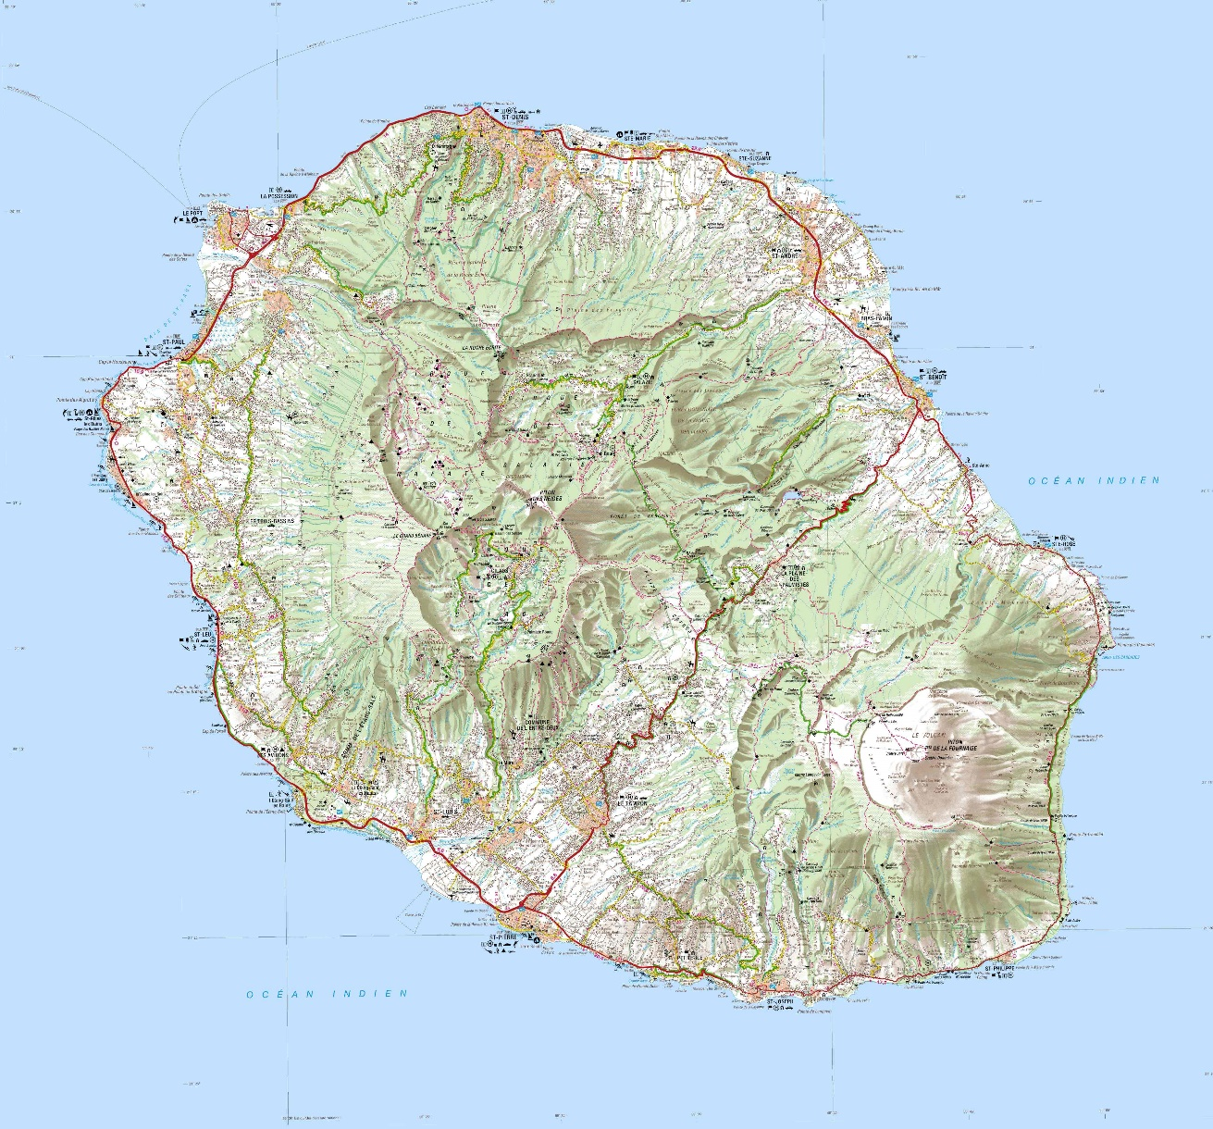

Table des matières

II. Introduction 3

Définitions 3

Contexte 3

III. Le besoin 4

Les enjeux 4

Les objectifs 4

Recueil du besoin 4

Compte rendu du recueil du besoin 4

IV. Analyse fonctionnelle 5

Regroupement des données géographiques de l’Office de l’eau Réunion 5

Catalogage de ces données 5

Diffuser ces données avec des flux 6

Visualiser ces données 6

Réaliser des cartes à partir des jeux de données du catalogue avec le visualiseur 7

Edition des données 8

V. Analyse technique 12

Infrastructure générale 12

Technologies principales 13

Justification des choix techniques 13

Architecture 14

VI. Planning 15

# Introduction

## Définitions

Une donnée géographique est une information avec une référence à un lieu. Par exemple, une station de mesure avec un nom N, un type T, et des coordonnées X, Y et Z. Il peut s’agir d’un point précis, une infrastructure linéaire comme une route ou un périmètre donné.

Les métadonnées sont toutes les informations supplémentaires d’une donnée, elles permettent de structurer et de donner plus de détail. Une station de mesure possède un nom, un type, des coordonnés X, Y et Z, toutes ces informations sont des métadonnées de la station de mesure. Les métadonnées peuvent décrire des données géographiques ou non.

Pour diffuser de la donnée géographique, des flux sont utilisés pour publier les données sous différents formats, ces formats sont régis par l'Open Geospatial Consortium.

L'Open Geospatial Consortium, ou OGC, est un consortium international pour développer et promouvoir des standards ouverts afin de garantir l'interopérabilité des contenus, des services et des échanges dans les domaines de l'information géographique. GeoBretagne

## Contexte

Les agents de l’Office de l’eau Réunion travaillent avec des données géographiques. Ces données sont dans un serveur « SIG » qui n’est pas structuré ou sur l’espace personnel des agents. La recherche de ces données dans un but de collaboration et d’échange entre différents agents est donc compliqué. Un autre besoin est aussi celui de modifier, d’actualiser des données géographiques rapidement. Par exemple, ajouter des points sur la carte des stations de mesure pour l’année 2024 ou modifier le texte qui représente l’état d’une station qui serait potentiellement dégradé. Tout cela sans prendre beaucoup de temps.

# Le besoin

## Les enjeux

Fluidifier la recherche, l’échange et la mise à jour des données géographiques de l’Office de l’eau Réunion. Et mettre en ordre les données géographiques de l’Office de l’eau Réunion.

## Les objectifs

Créer un espace sur l’intranet qui permettra le catalogage des données géographiques selon plusieurs thématiques de l’Office de l’eau Réunion. Ainsi que la recherche rapide dans ce catalogue avec différents filtres. L’extraction de ces données, la visualisation de ces données sous forme de couches géographiques via un visualiseur cartographiques et l’édition des données pour mettre à jour, ajouter des points ou des polygones avec une description associée.

## Recueil du besoin

Questions pour les agents :

* Utilisez-vous des données géographiques, dans quel contexte ?
* A quelle fréquence utilisez-vous ces données géographiques ?
* Où stockez-vous ces données ?
* Dans quel but utilisez-vous ces données géographiques, création, modification, impression, visualisation, échange …
* Avec quel outil utilisez-vous ces données, QGIS, MapInfo … ?
* Avez-vous des contraintes par rapport à l’utilisation de ces données géographiques : format, taille … ?
* Avez-vous des besoins par rapport à ces données géographiques ? Un catalogue, un espace de partage …
* Est-ce que l’outil décris plus haut vous semble utile ?
* Avez-vous des choses à ajouter à l’outil, est ce qu’une fonctionnalité manque ?

## Compte rendu du recueil du besoin

Après avoir échangé avec un agent du SASPE (Service d'Appui aux Services Public d’Eau), j’ai pu mieux comprendre les problématiques du SASPE. Ce service utilise principalement la donnée géographique dans le but de réaliser des cartes. Le besoin est surtout sur la fiabilité de la données et sa réutilisation. Avoir des cartes thématiques qui sont fiables, réutilisables et non modifiables. Ces cartes possèderaient toutes les métadonnées nécessaires pour comprendre la donnée. Avec un système de connexion pour que des personnes désignées puisse changer ces couches après validation. De plus, un système d’échange pour transférer et récupérer des couches de partenaires peut être utiles dans certains cas. Ensuite, ajouter la possibilité de visualiser les cartes, de faire une mise en page très simple, et d’ajouter un champ, un point ou un polygone pour une couche donnée. Enfin, avoir le regroupement des données selon des les thématiques des services de l’Office de l’eau Réunion. Le catalogue de l’outil « Peigeo.re » a été évoqué. La possibilité de faire des tableaux et graphiques associée à la donnée serait un plus. Un autre échange avec un membre du SASPE m’a permis de valider ces observations. Leur besoin est la fiabilité de la donnée, de savoir où elle se trouve et de la récupérer rapidement. L’autre besoin est la mise en page des cartes, des rapports sont régulièrement attendus avec beaucoup de carte à faire. Un outil de mise en page automatique de carte peut être utile. La possibilité d’ouvrir le catalogue, aux partenaires et au grand public ainsi que de définir des niveaux de diffusion de la donnée en fonction du public a été abordé.

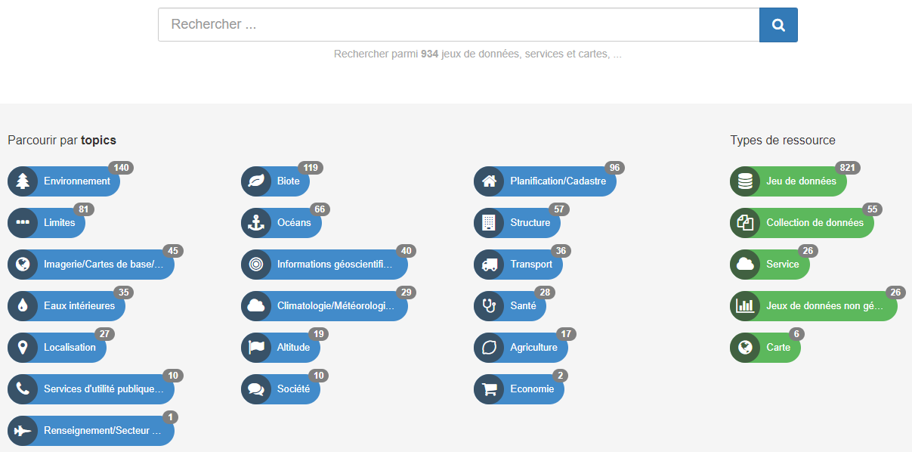

Exemple du catalogue de Peigeo, ordonné par thématiques ([PEIGEO - Plateforme d'échange de l'information géographique](https://peigeo.re/))

Les échanges avec l’OREBA (Observatoire de la Ressource en Eau et de la Biodiversité Aquatique) ont été très concluant du point de vue du recueil du besoin. La majorité du service est déployé sur le terrain pour faire des relevés des stations. Une plus petite partie s’occupe de la valorisation des données. Ils utilisent la donnée géographique principalement pour faire des analyses et des cartes. Les agents de terrain déchargent la donnée via des fiches qui est ensuite directement enregistré en base de données. Ensuite, ils téléchargent cette donnée dans la banque pour en faire des cartes à la main sur QGIS et des analyses de moyennes et des graphiques sur Excel. Le besoin ici, est de pouvoir retrouver la donnée rapidement et de l’analyser et d’en faire des cartes rapidement. L’idée de cartes thématiques avec différents rôles pour désigner les personnes pouvant modifier ces données a été approuvé. Le besoin de mettre à jour rapidement une donnée est aussi fortement présent, par exemple pour donner la piézométrie (la mesure de profondeur de la surface de la nappe d’eau souterraine) par mois et ensuite donner une moyenne sur l’année.

# Analyse fonctionnelle

Liste des objectifs classé par ordre de priorité. Cette liste et les objectifs associés sont amenés à changer avec les différentes réponses lors du recueil du besoin des agents.

## Regroupement des données géographiques de l’Office de l’eau Réunion

Inclus la mise à jour de la base de données PostgreSQL et PostGIS, l’intégration des données existante de l’Office de l’eau Réunion dans cette base de données. Et l’Intégration des données via une interface pour déposer les données en drag and drop.

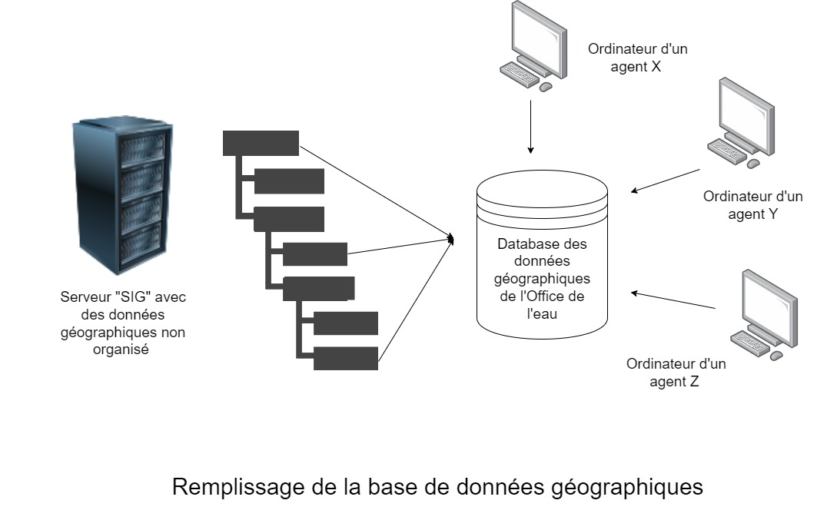

Regroupement des données dans la base de données

## Catalogage de ces données

Mettre en place un catalogue de données (GeoNetwork) relié à la base de données pour publier ces données. Ainsi qu’une interface sur l’intranet pour que les agents puissent retrouver et télécharger ces données facilement.

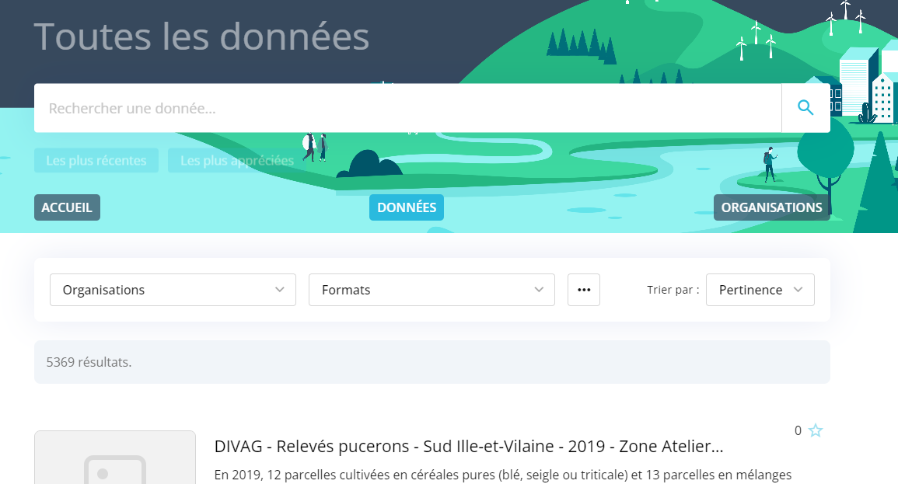

Exemple du catalogue de données de GeoBretagne ( <https://geobretagne.fr/datahub/search> )

## Diffuser ces données avec des flux

Mettre en place un service de publication de flux de données géographiques (GeoServer) aussi relié à la base de données. Dans le but de réutiliser ces flux dans des visualiseur interne, QGIS, et dans le futur site internet de l’Office de l’eau.



Directives européennes pour la publication de données géographiques et rendre plus simple l’échange de données entre différentes entités

## Visualiser ces données

Avec les flux du GeoServer dans une interface cartographique, un visualiseur. Mviewer est un visualiseur cartographiques simple, fluide et très utilisé par les entités publiques française.

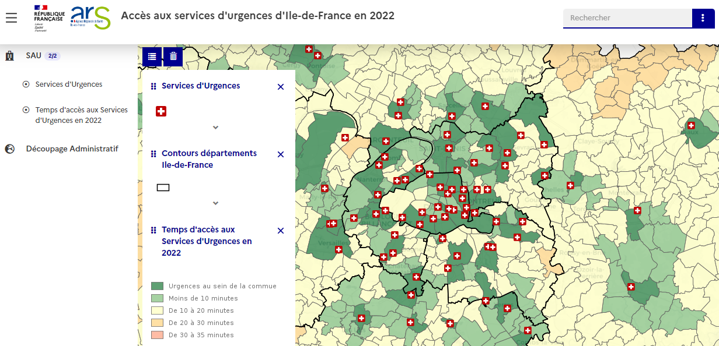

Exemple du visualiseur basé sur MViewer de l'ARS Ile de France ([Accès aux services d'urgences d'Ile-de-France en 2022 (santegraphie.fr)](https://santegraphie.fr/mviewer/?config=apps/acces_urgences.xml)

## Réaliser des cartes à partir des jeux de données du catalogue avec le visualiseur

Cette fonctionnalité est rendue possible une fois la base de données (PostgreSQL et PostGIS), le catalogue (GeoNetwork), la publication des flux de données (GeoServer) et un visualiseur cartographique en place.

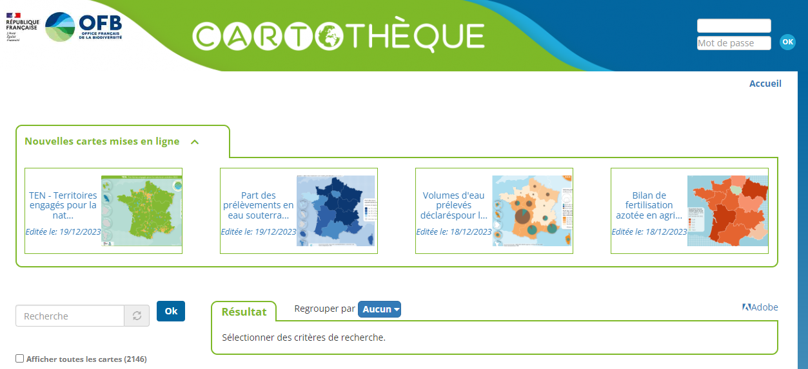

Exemple de la cartothèque de l'OFB ( <https://cartotheque.ofb.fr> )

## Edition des données

Directement via le visualiseur, Mviewer ne possède pas de fonction d’édition. Mais le visualiseur MapStore qui est plus technique et plus difficile à prendre en main possède des fonctions d’éditions.

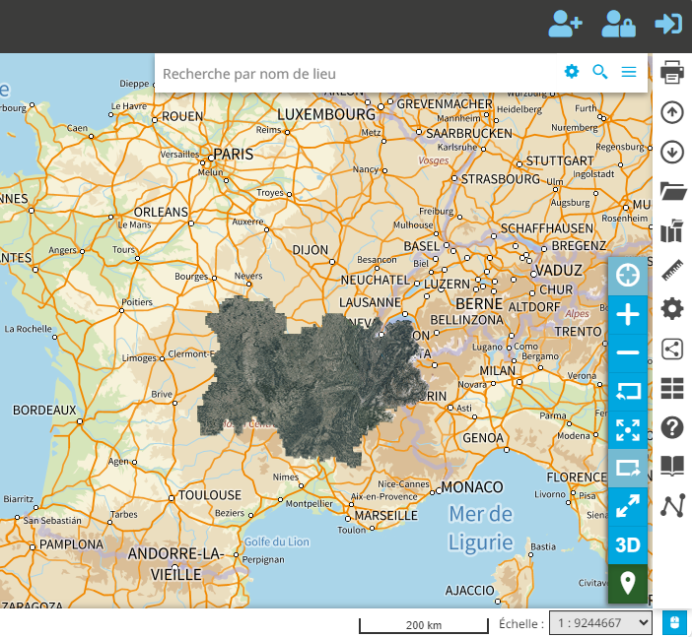

Exemple du visualiseur MapStore du CRAIG Portail de l'information géographique en Auvergne-Rhône-Alpes ( <https://ids.craig.fr/mapstore> )

La mise en place des deux visualiseurs est possible, un visualiseur simple pour les agents qui veulent seulement consulter les données. Et un autre visualiseur pour les personnes plus techniques qui souhaiteraient éditer les données. Il est aussi possible de permettre aux éditeurs de se connecter via QGIS en, au catalogue, et d’éditer les données directement via QGIS. Cette fonctionnalité nécessite un plugin open source déjà réalisé dans d’autre entité publiques (GeoBretagne, CRAIG) et l’adaptation de ce plugin pour ce projet.

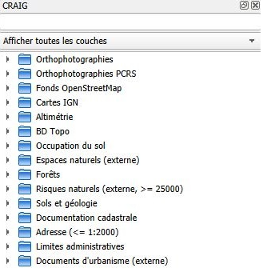

Exemple de plugin QGIS du CRAIG (<https://www.craig.fr/fr/contenu/3779-plugin-qgis-du-craig> )

Une ébauche de représentation de l’outil pourrait être la suivante :

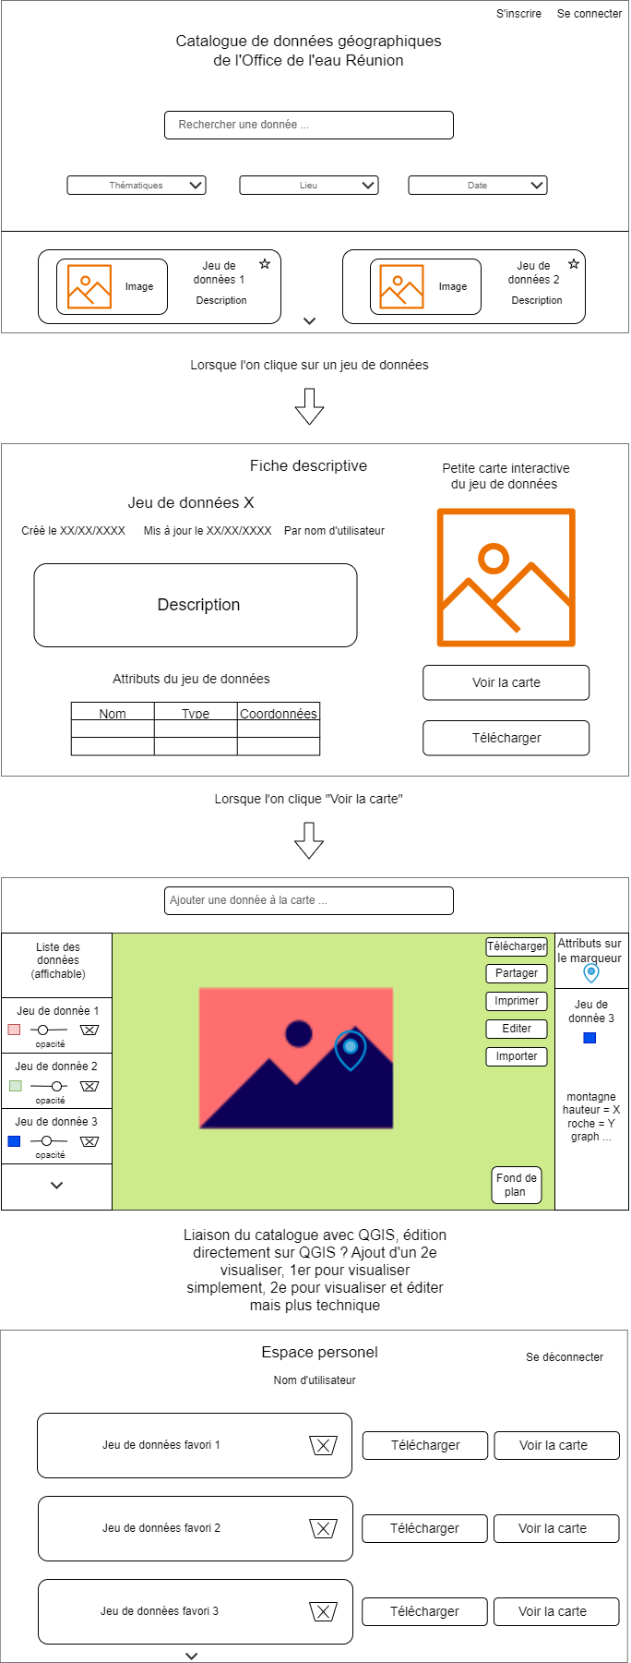



# Analyse technique

## Infrastructure générale

Des solutions open sources tels que GeOrchestra, GeoNode ou OneGeo Suite permettent de construire des infrastructures données géographiques pour y installer les technologies (modules) et ainsi gagner du temps. L’installation de l’infrastructure se fait rapidement, cependant l’ajout de module et l’adaptation de ces modules pour le besoin précis de l’Office de l’eau Réunion prendra plus de temps.

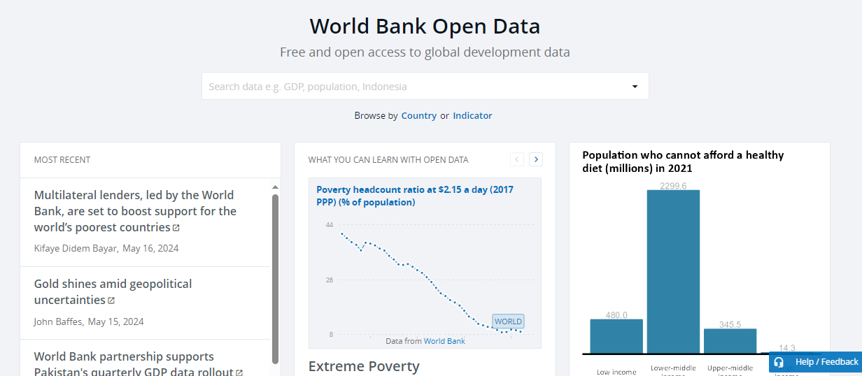

Exemple de portail cartographiques réalisé avec GeoNode ( [World Bank Open Data | Data](https://data.worldbank.org/) )

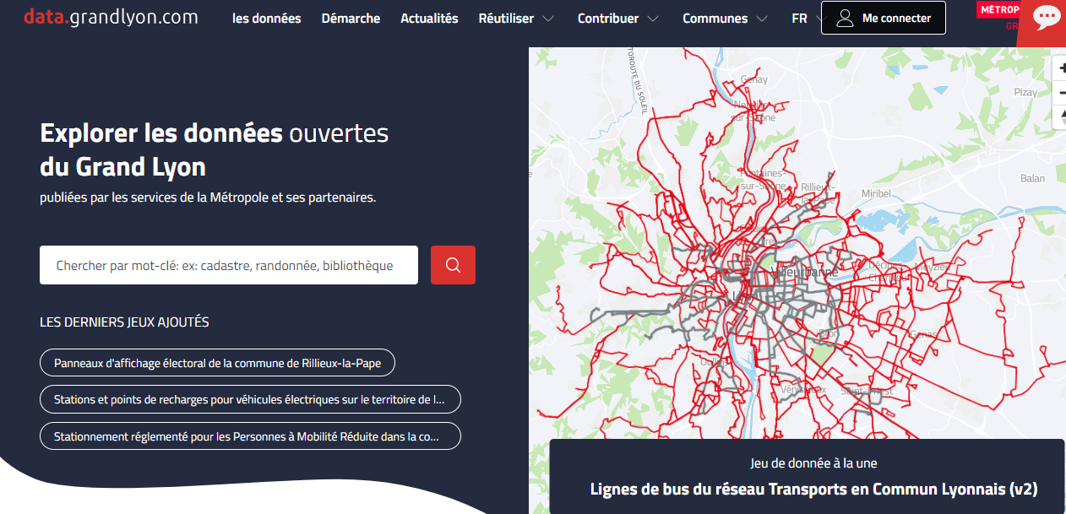

Exemple de portail cartographiques réalisé avec OneGeo Suite ( [Accueil - DataGrandLyon](https://data.grandlyon.com/portail/fr/accueil))

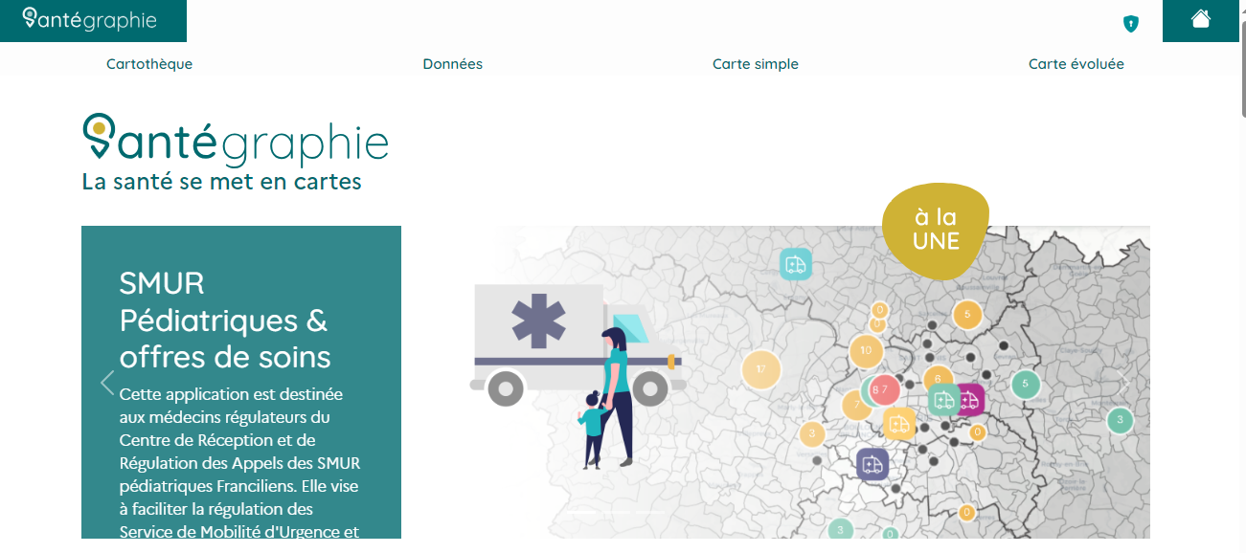

Exemple de portail cartographiques réalisé avec GeOrchestra ( <https://santegraphie.fr/accueil/> )

Les technologies GeOrchestra et GeoNode possèdent plus de documentations, semblent plus adaptées pour ce genre de projet et sont plus faciles à mettre en place. Le but ici est de s’inspirer à moindre mesure pour faire un catalogue et une visualisation des données géographiques de l’Office de l’eau Réunion. Pas de refaire un portail avec toutes les caractéristiques de ces outils cités précédemment.

## Technologies principales

Les outils principaux pour la base de données sont : PostgreSQL et PostGIS. Pour le catalogage des données : GeoNetwork. Pour la publication des flux de données : GeoServer. Pour les visualiseur de données : Mviewer ou MapStore. Mviewer est basé sur javascript, OpenLayers et Bootstrap. MapStore est basé sur React.js, OpenLayers et Leaflet. GeOrchestra est codé en java pour la partie backend, alors que GeoNode est codé en python avec le framework django.

## Justification des choix techniques

Le choix de PostgreSQL et PostGIS est simple, l’Office de l’eau utilise déjà une base PostgreSQL. Cette solution est open source, avec une forte communauté et l’extension PostGIS permet une meilleure gestion des données géographiques.

L’utilisation de GeoNetwork et GeoServer est évidente. Les solutions GeOrchestra et GeoNode possède des adaptations pour ces technologies et ces deux modules sont majoritairement utilisé pour cataloguer et publier des flux de données.

Pour les visualiseurs, Mviewer et MapStore sont les deux solutions les plus utilisé en open source, en France, pour avoir un package de fonction associée à la représentation cartographiques. Ces deux solutions utilisent OpenLayers qui est la solution javascript la plus utilisé et documenté pour représenter des cartes sur le web.

Il reste à choisir l’infrastructure, GeOrchestra ou GeoNode. Et le visualiseur, Mviewer, MapStore ou les deux.

## Architecture

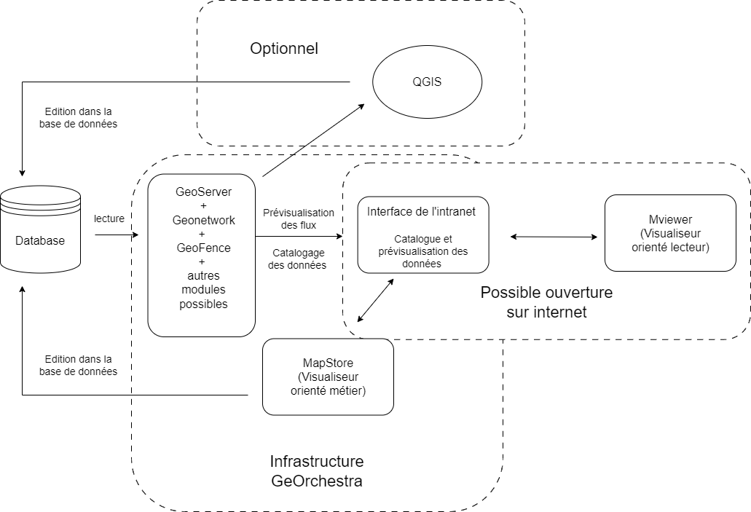

Architecture de l'outil

# Planning

